1. 太阳是距离地球最近的一颗恒星，人类对他的探索始终在进行。

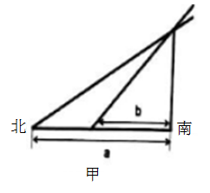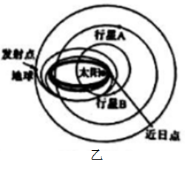

1. 据记载：公元前28年"三月以未，日出黄，有黑气大如钱，居日中央"。这里的黑气是指太阳黑子，这种现象发生在太阳的　 　层。
2. 小应在杭州利用一根垂直插入水平地面的圭杆，于夏至日和冬至日的正午分别观察杆影，如右图所示。则形成　 　（选填"a""b"）表示的杆影时，北半球各地昼短于夜。
3. "帕克"太阳探测器于2018年8月12日升空，正式开启人类历史上首次穿越日冕、"触摸"太阳的逐日之旅。如图乙所示，"帕克"太阳探测器发射后，不是直飞太阳而是驶向行星A，以便通过该行星的引力作用改变探测器的速度和轨道。

①图中行星A的名称是　 　。

②"帕克"太阳探测器可以对太阳进行全方位探测，从而更深入地了解太阳活动对人类的影 响。请举一个对人类有影响的太阳活动∶　 　。

1. 读太阳系示意图，回答下列问题。

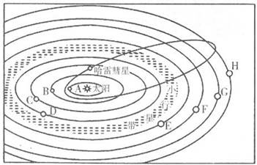

1. 八大行星中，表示地球的是　 　，距离地球轨道最近的行星是　 　和　 　(均填字母)
2. 如图所示宇宙空间范围内共包括　 　级天体系统，其中最高一级天体系统的中心天体是　 　，此天体成为该天体系统中心的原因是　 　。
3. 地球上存在生命物质的自身条件中，此图反映出来的是　 　。
4. 在图中画出小行星的公转方向。
5. 读地球公转示意图，回答下列问题。

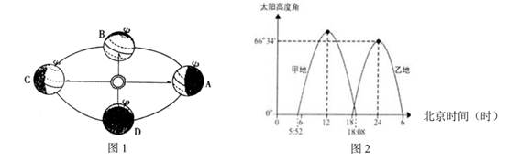

1. 当地球公转到图 1 中 C 位置时，宁波市的昼夜长短情况是　 　。
2. 当每年的国庆节时，地球在绕太阳公转的轨道上，大致正运行在图 1 中的 （区间范围）。

A．AB 之间 B．BC 之间 C．CD 之间 D．AD 之间

1. 地球公转会引起很多自然现象的变化，图 2 为甲、乙两地某日从日出到日落太阳高度角变化示意图，其中甲地位于北半球，经度为120°E，则甲地位于　 　（填东、西）半球。据图推测，乙地位于　 　（填赤道、北回归线或南回归线）上。

乙两地实际距离大约是